手机端（学习通）操作说明

一：安装登陆
1：安装：（1）扫描下面的二维码，转到对应链接下载App并安装（如用微信扫描二维码请选择在浏览器打开）。


（2）在应用市场搜索“学习通”，查找到图标为 的App，下载并安装。
2：登录：（1）打开安装好的学习通App，点击右下角【我的】，进入个人页面；点击左上角的灰色头像，进入登录界面。

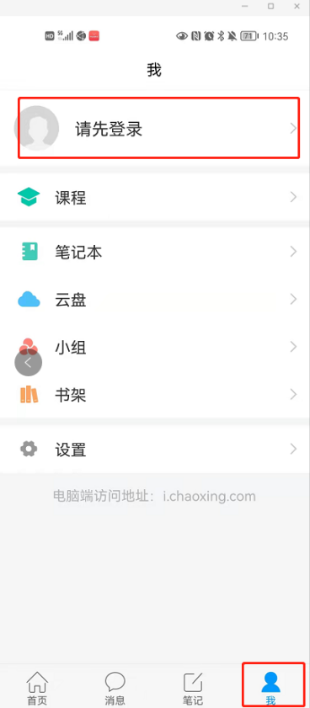

（2）点击【手机号快捷登录】，输入手机号和验证码，按照提示设置一个登录密码。手机号为简历中填写的手机号。
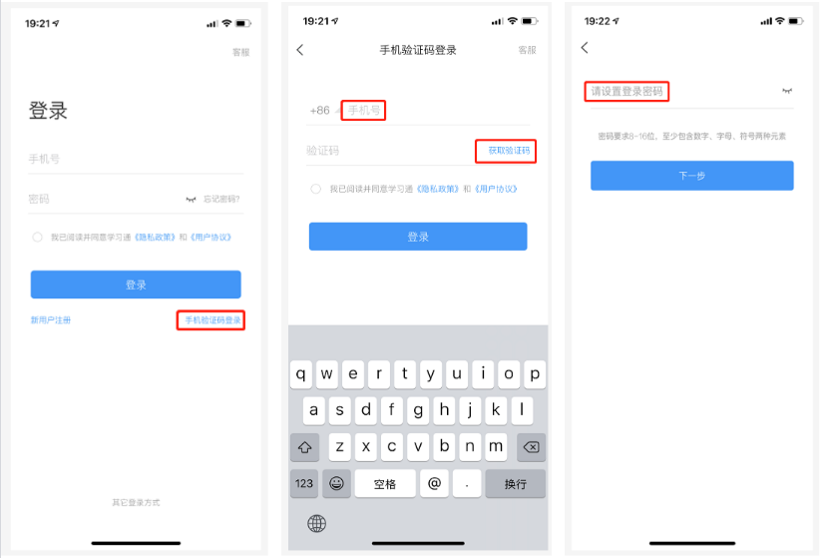
（3）进入“请输入学校/单位名称”界面，直接点击跳过。完善信息，学号为手机号，姓名请填写真实姓名。
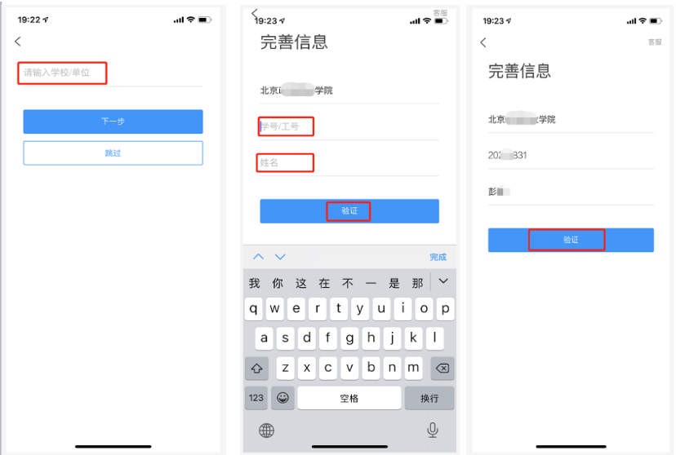

（4）后续登录可直接输入手机号和设置好的登录密码或者使用手机号快捷登录，勾选上用户协议，进行登录。

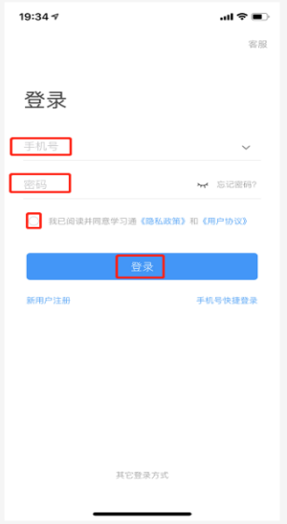

二：完成注册后，登录“学习通”首页，点击右上角“邀请码”扫一扫,或者录入邀请码，加入2024公招。正在使用“学习通”平台的用户，直接扫码或者录入邀请码加入“2024公招”即可。



